
大七·印记
• DAILY LIFE

↓↓↓
/2026/3/31
我们的主题——《我们在春天里》
 01来园情况
1.来园人数：今日是周二，今日共有29位幼儿来园，5位幼儿事假,1位幼儿病假。
2.来园情绪：孩子们精神状态饱满，孩子们都能主动与老师、同伴问好。
3.来园和签到情况：大部分幼儿都主动签到，7人忘签，汪雪婷进行每日统计。
02区域活动
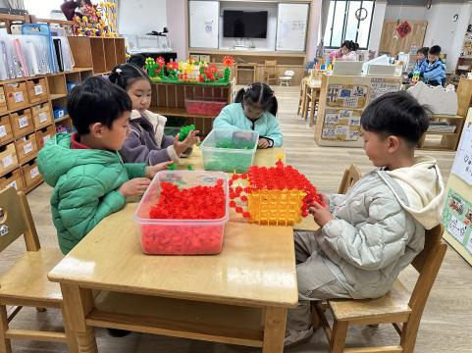 | 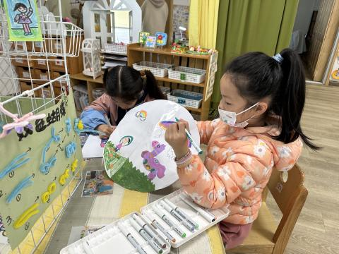 | 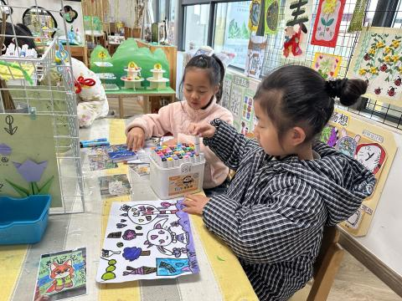
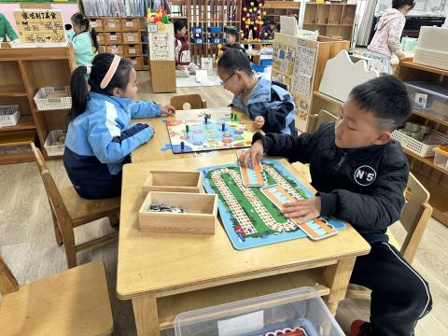 | 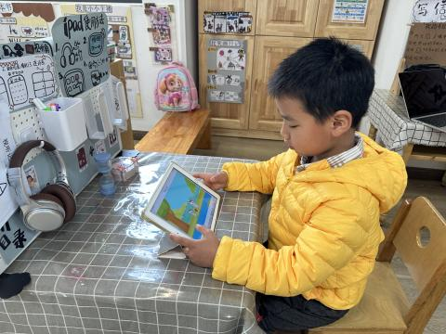 | 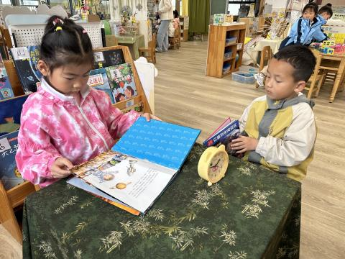
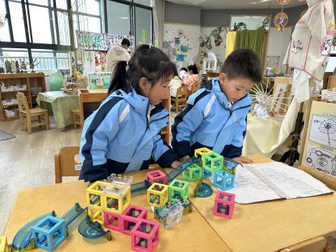 | 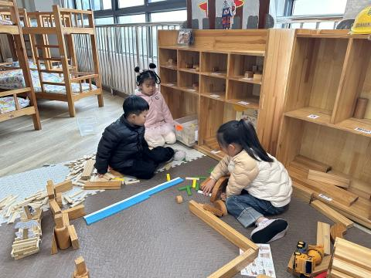 | 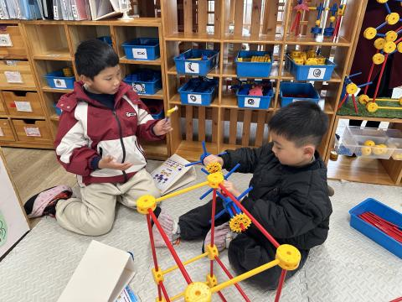

03户外活动
升旗仪式
今天升旗仪式的是大四班的小朋友，主题是《清明节》，小朋友们了解了接下来会有一个传统节日叫清明节，人们会在这天祭祀祖先、踏春游玩。
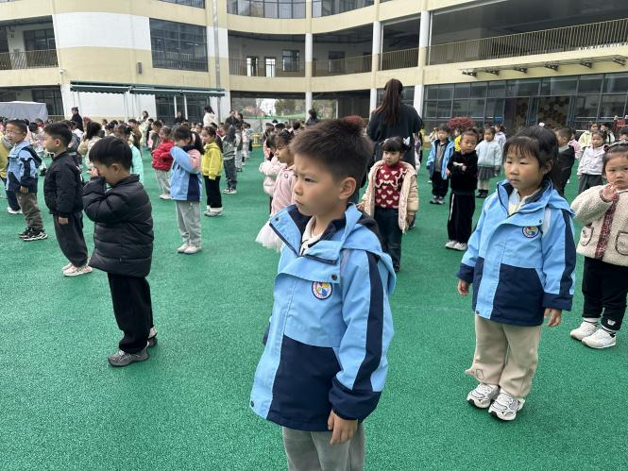 | 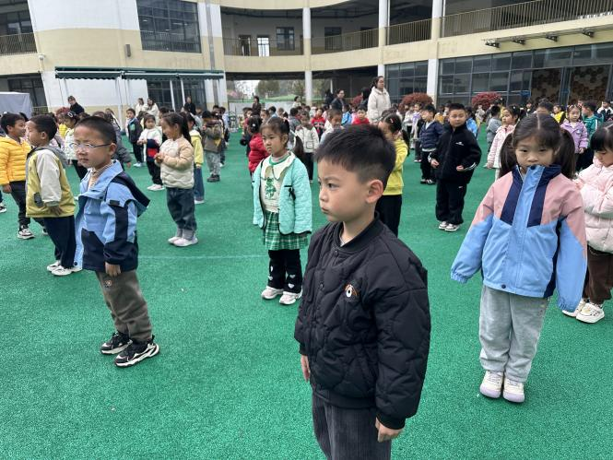
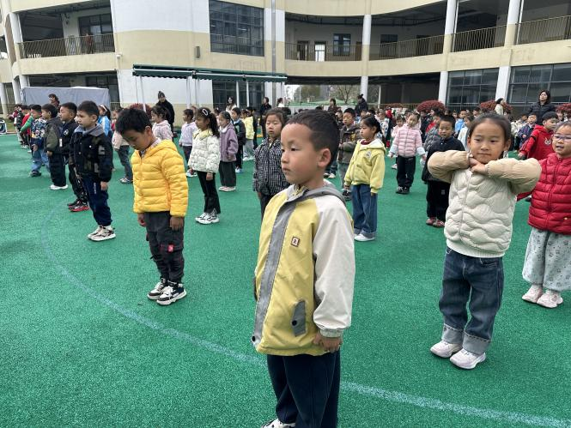 | 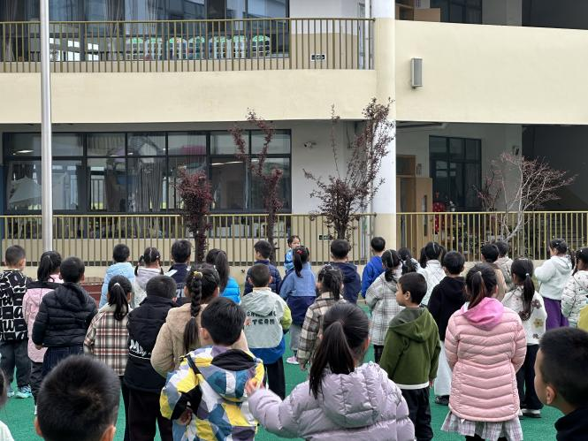

户外活动：跳绳
天气虽然不是很晴朗，但是小朋友们运动的热情抵挡不住，孩子们纷纷拿出跳绳，让自己的身体运动起来。
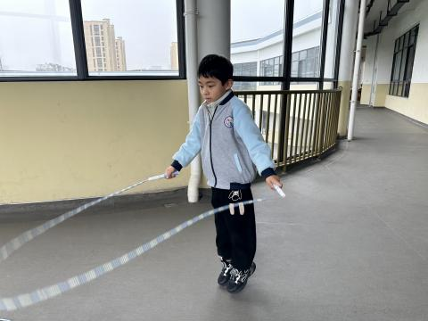 | 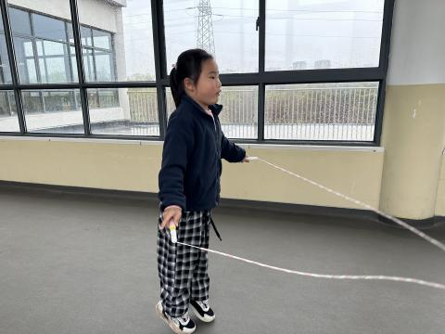 | 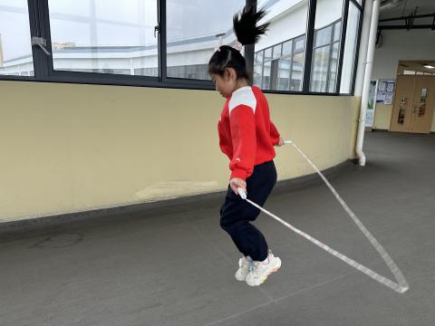
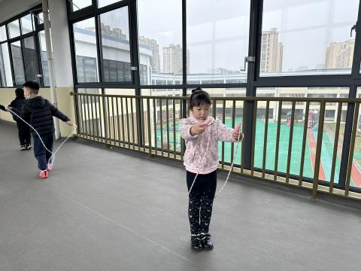 | 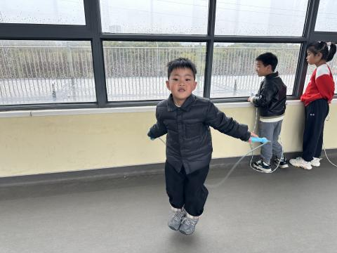 | 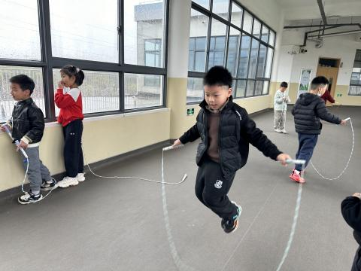
04集体活动
活动名称：音乐《柳树姑娘》
活动介绍：
《柳树姑娘》是一节歌唱活动。歌曲《柳树姑娘》是一首曲调优美、轻快的简易二声部合唱歌曲。歌曲为3/4拍，羽调式，一段体结构。歌词简练，幼儿易于理解，它形象生动将柳树的枝条垂进水里的样子比喻成姑娘在洗头发，意境优美，表现了一片生机盎然的春天景象。
大班幼儿喜欢歌唱活动，大部分幼儿已经感受过附点音符的唱法，能跟着节奏表演一些简单的动作，也能够感知歌曲的性质，但是部分幼儿无法用恰当的情绪表达歌曲的情感，二声部合唱经验较少。
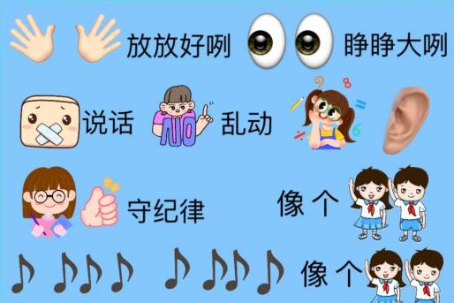 | 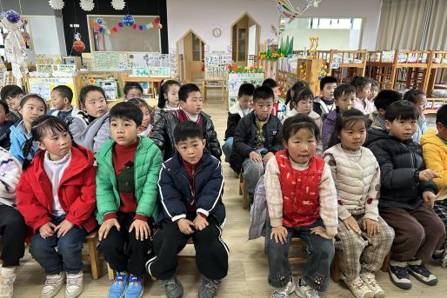 | 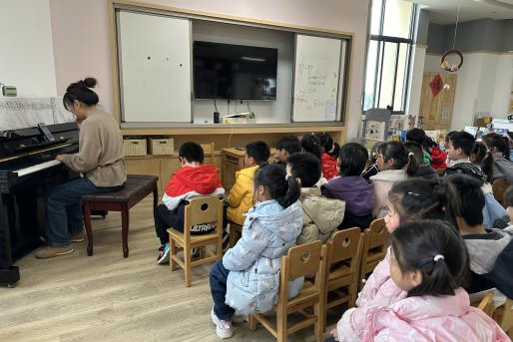

05生活活动
餐食情况：今日为小朋友准备了营养均衡的餐点：午餐有白米饭、清蒸鸦片鱼、肉末包菜、青菜木耳鸡蛋汤；午点为刀切馒头和酸奶；水果是小番茄和梨子。进餐环节中，孩子们表现积极，多数能熟练完成自主盛菜，独立进食，有几位幼儿添了肉末包菜，吃了两碗。整体氛围安静有序。餐后能自觉整理桌面，主动归置餐具，自理能力表现优秀。
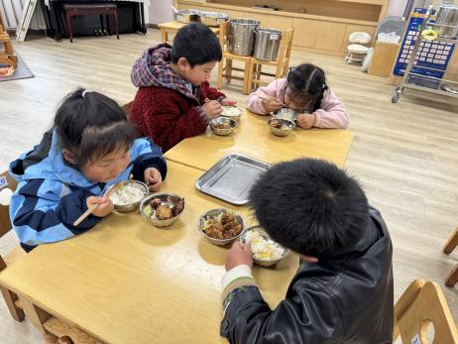 | 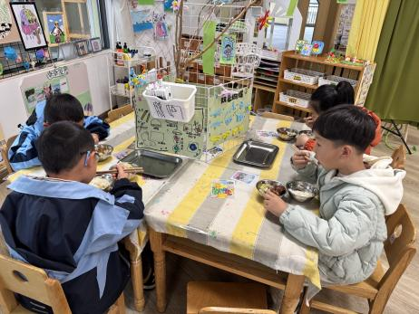 | 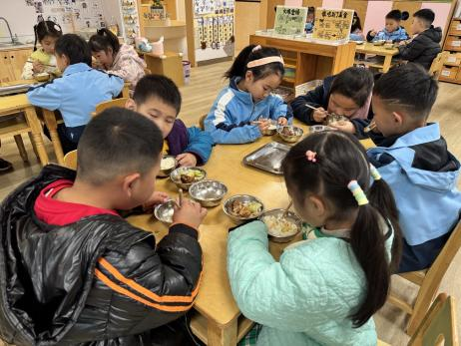
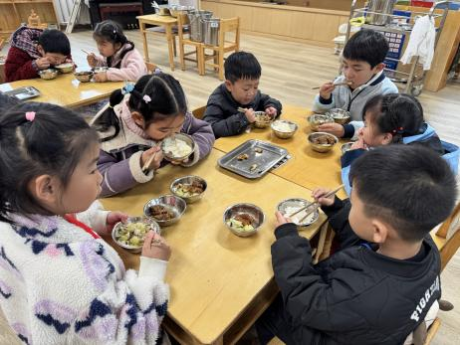 | 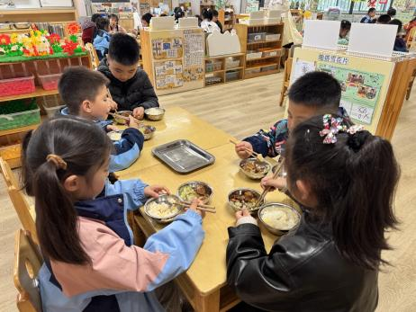 | 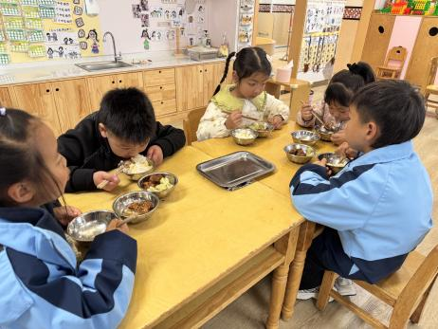

午睡情况：12:05 幼儿有序进入午睡室，午检结果正常，其中 1名幼儿略有咳嗽。班级整体入睡情况良好，27名幼儿在 13:00 前进入安静睡眠状态，2名入睡较迟缓的幼儿经老师安抚后也安心入睡。巡视中发现 1 名幼儿趴睡，已及时引导调整为安全睡姿，确保午睡安全舒适。
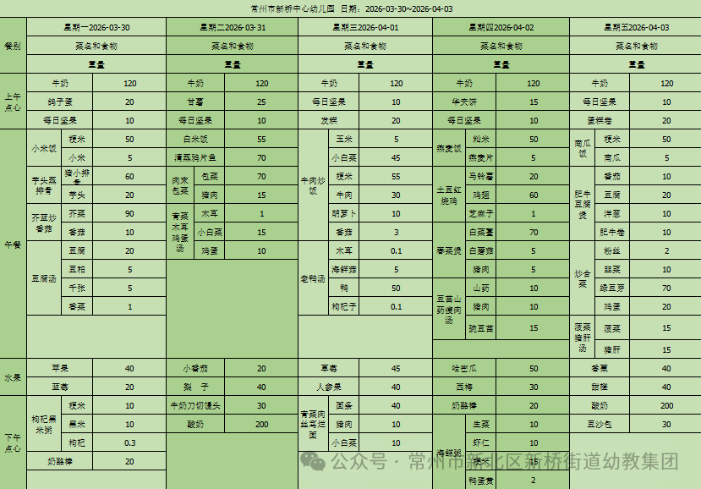
06温馨提示
★1.近期气温多变、早晚温差大，容易引发感冒咳嗽，请家长注意给孩子增减衣物、多喝温水，做好日常防护。
★2.为更好衔接小学书写习惯，建议在家用田字格本规范练习写数字，培养正确握笔与书写姿势。
谢谢大家的支持与配合！
—END—
在一起的点滴都值得记录

